１ 設備の使用方法について

（１）はじめに
・ この施設は、通常の住居を活用しています。静かな住環境の維持にご協力をお願
いします。
・ 住宅内は土足厳禁です。靴を脱いで上がってください。
（２）使用時間
チェックインは○○時までに、チェックアウトは○○時までに行ってください。
（３）トイレ
トイレには、トイレットペーパー以外のものは流さないでください。
（４）浴室
水・お湯は出しっぱなしにしないでください。
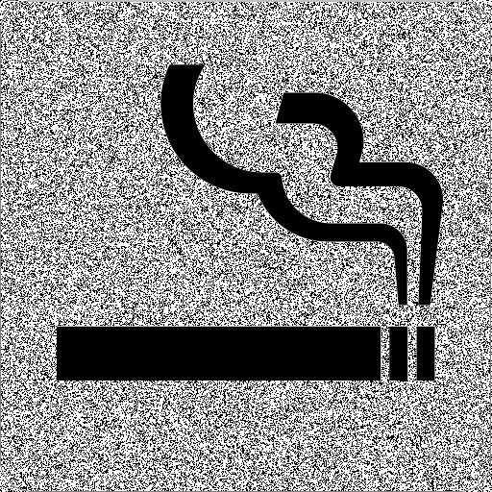
（５）喫煙
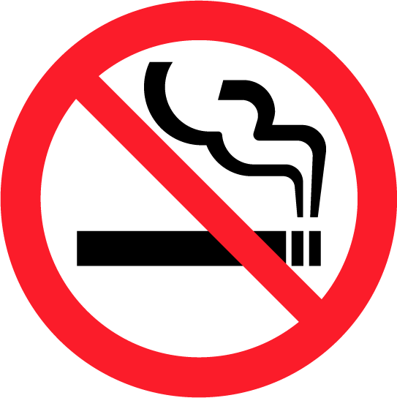
室内は、禁煙です。/室内は、喫煙できます。

喫煙は所定の場所でお願いします。（○○○○）
たばこの吸い殻は火を消したことを確認して吸殻入れに入れてください。
（６）その他
・ 住宅外の廊下やロビーにたむろしないでください。
・ 使用方法がわからない場合、故障の際はこちらにご連絡ください。
○○○―○○○―○○○○
・ 外出時にはドアと窓に鍵をかけてください。

２ 交通手段について

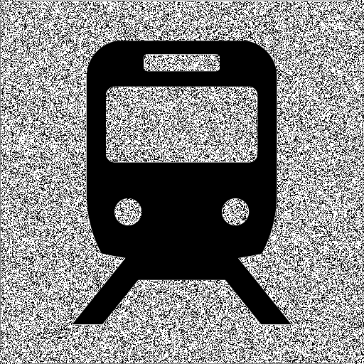
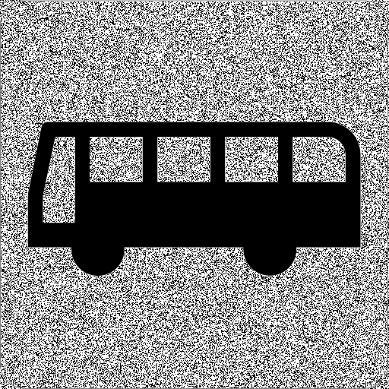
（１）利用可能な交通手段は○○です。（徒歩○分）

（２）最寄駅までの経路は、地図を参照ください。

３ 周辺地域への配慮について

（１）騒音
・ 周辺には多くの住宅があります。周囲へのご配慮をお願いします。
・ 大声での会話・歌・大音量で音楽を流すことはお控えください。
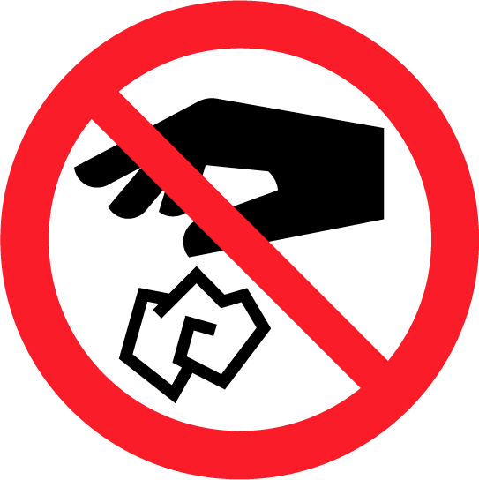
・ ドアは静かに閉めてください。
（２）ごみの処理
・ ごみは、住宅内に備え付けてあるごみ箱に捨ててください。
・ 住宅外のごみ捨て場や住宅の周辺にはごみを捨てないでください。
４ 火災防止について

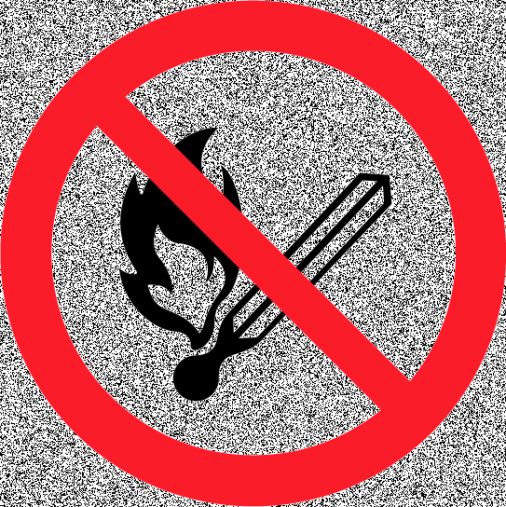
（１）調理中はコンロから離れないでください。
（２）調理器具・暖房器具・照明器具の近くに燃えるものを置かないでください。
（３）布団やベッドの上では喫煙しないでください。
５ 火災・地震その他災害が発生した場合

（１）災害時の注意事項
・ 火災発見時には、速やかに消防署に通報してください。（電話 119）
・ 地震の際は、テーブルの下など、ものがぶつからないところに避難してください。
・ 調理器具・暖房器具のスイッチをすぐに切ってください。
・ 避難経路図に従って、安全な場所に避難してください。
（２）緊急連絡先
・ 住宅宿泊事業者（住宅宿泊事業管理業者）連絡先 ○○○-○○○-○○○○
担当者名 ○○○○
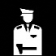
・ 消防・救急 １１９
・ 警察 １１０
※緊急連絡先に連絡する際は、住所もあわせてお伝えください。
この施設の住所は、
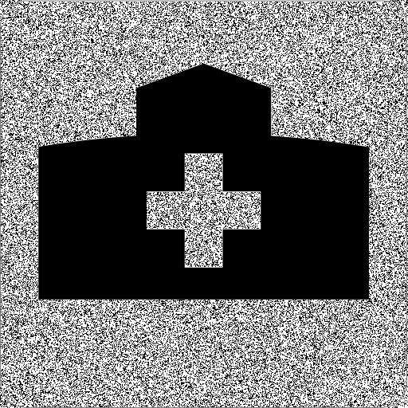
東京都○○市○○町○丁目○番○号 （建物名）○号室です。
（３）最寄りの医療機関
（○○○○） 電話番号：○○○-○○○-○○○○

